Informe del Desafío II: Amigos para siempre, UdeABook
Integrantes: Xiomara Saldarriaga Alzate - María José Pérez Sepulveda
Repositorio: https://github.com/xsaldarriagaalzate/Desafio2-2
1. Análisis del problema
UdeABook es la capa lógica de una red social en modo consola. El sistema debe cargar desde diferentes archivos la información de usuarios, amistades, solicitudes, mensajes, álbumes y fotos; debe permitir iniciar sesión y ofrecer un menú con las siguientes funcionalidades: ver tres fotos de perfil de amigos elegidas al azar con prioridades, administrar amistades, visitar el perfil de un amigo, ver sugerencias de amistad, administrar mensajes y medir el consumo de recursos (iteraciones y memoria) al terminar cada funcionalidad.
Algunas consideraciones durante el desarrollo del desafío fueron:
- Restricciones técnicas. No se pueden usar contenedores de la STL ni structs; las estructuras deben ser propias y con memoria dinámica; la solución debe ser modular (.h y .cpp) y con más de tres clases. Solo se permite la librería de aleatorios.
- Restricciones lógicas. No se deben enviar solicitudes a quien ya es amigo ni a quien ya nos envió una solicitud; no repetir solicitudes; no enviar mensajes vacíos ni de más de 512 caracteres; solo ver álbumes de amigos con privacidad "amigos" o "público"; no mostrar la misma foto repetida en el grupo de tres fotos de perfil.
- Eficiencia. Se priorizó que las operaciones frecuentes (preguntar si dos usuarios son amigos, contar amigos en común) sean directas, y que los datos se carguen una sola vez a memoria y no se use el almacenamiento permanente como área de procesamiento.
2. Alternativa de solución y estructuras de datos
UdeABook reúne el estado global (usuarios, mensajes, relación de amistad, usuario en sesión) y los casos de uso, main carga los datos, inicia sesión y abre el menú.
Contenedores propios. Como la STL está prohibida, se construyeron dos clases base:
- Lista<T>: plantilla de arreglo dinámico que crece cuando se llena con operador [], agregar, size y métodos para reportar su memoria (memoriaArreglo, capacidad, memoriaContenedor). Se usa para usuarios, mensajes, amigos, solicitudes, álbumes, fotos y listas auxiliares.
- Cadena: cadena de caracteres dinámica con constructores desde char* y longitud, operador == y acceso al arreglo interno. Sustituye a std::string.
Relación de amistad como matriz de adyacencia. La amistad entre los usuarios i y j se representa en una matriz de tamaño n×n (amistades), que se redimensiona una vez se conoce la cantidad de usuarios cargados.
Ventaja: preguntar si dos usuarios son amigos es O(1), y contar amigos en común entre dos usuarios es un recorrido de una sola fila contra otra.
Además, cada Usuario conserva la lista de índices de sus amigos para poder recorrer solo sus vecinos sin barrer toda una fila de la matriz. Los usuarios se identifican internamente por su posición en la lista, y los mensajes, amigos y solicitudes guardan índices en vez de copias de objetos. Esto evita copias innecesarias de datos estructurados.
Búsqueda de usuarios. buscarUsuario es una búsqueda lineal por nombre de usuario.
3. Diagrama de clases
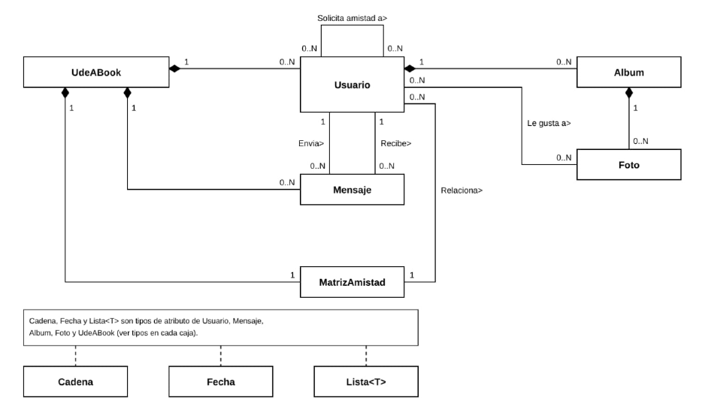
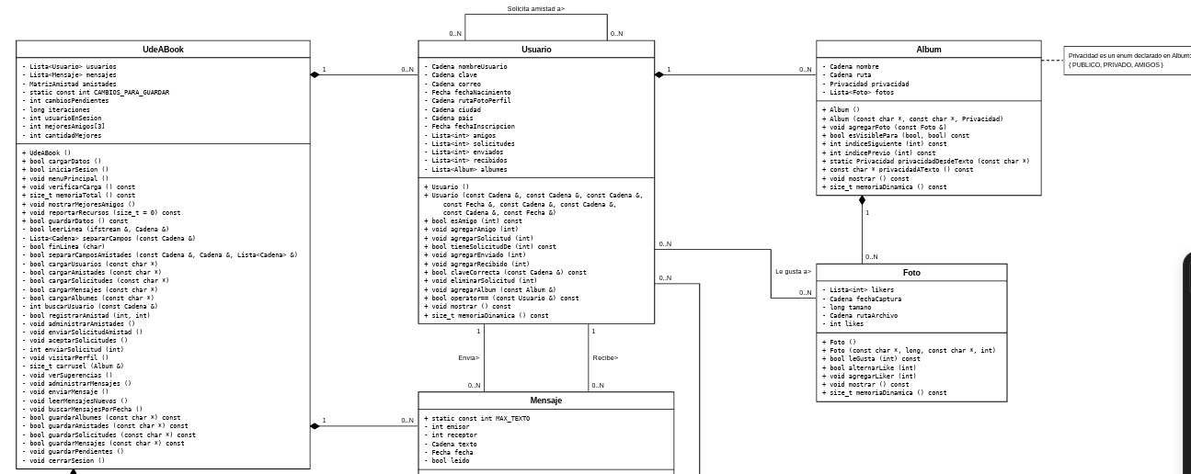
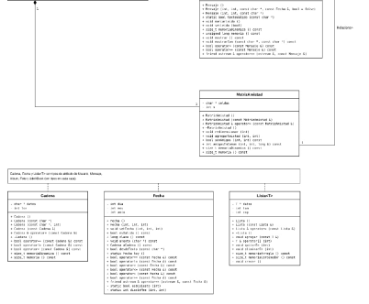
Conceptos de POO utilizados: encapsulación con getters, constructores por defecto y parametrizados, plantilla (Lista<T>) y sobrecarga de operadores: == en Cadena, [] en Lista, los operadores de comparación < y > y el de salida << en Fecha

4. Algoritmos esenciales
a) Carga completa
El orden de carga: primero los usuarios (para conocer n y crear la matriz), luego amistades, solicitudes, mensajes y álbumes, porque todos referencian usuarios por nombre y deben traducirse a índices. Una amistad solo se registra si ambos usuarios existen y no son el mismo, y si aún no existe.
b) Mejores amigos con probabilidades distintas
Hay que elegir tres amigos al azar sin repetir y con más probabilidad para quienes tienen más amigos en común con el usuario.
- Para cada amigo se cuenta cuántos amigos tiene en común con el usuario en sesión.
- Se asigna un peso: 2 si tiene 10 o menos, 5 si tiene entre 11 y 20, y 7 si tiene más. Los pesos 2, 5 y 7 mantienen la proporción 1 : 2,5 : 3,5 del enunciado sin usar números decimales.
- Si el usuario tiene 6 o más amigos, los tres elegidos en el grupo anterior reciben peso 0, de modo que al presionar "N" aparezca un grupo distinto.
- Se hacen tres sorteos: se suman los pesos, se genera un número aleatorio entre 0 y la suma menos uno y se avanza restando pesos hasta ubicar al elegido. Una vez elegido, su peso pasa a 0 para no repetirlo dentro del mismo grupo.
c) Enviar solicitud de amistad
Se busca al destinatario y se valida: que exista y no sea el mismo usuario que envía la solicitud, que no sean amigos, que el destinatario no haya enviado antes una solicitud al usuario y que el usuario no tenga ya una solicitud pendiente hacia él.Si todo es válido se agrega la solicitud al destinatario.
4.5 Aceptar solicitudes
Se hace una lista las solicitudes recibidas; al elegir una, se registra la amistad (en la matriz y en las listas de ambos usuarios) y se elimina la solicitud de la lista.
4.6 Sugerencias de amistad
- Se recorren los usuarios que no son el propio usuario ni sus amigos y se calcula el número de amigos en común con cada uno usando la matriz.
- Para mostrar las K sugerencias (entre 1 y 20), se aplica K veces una selección del máximo entre los candidatos no mostrados, marcando como usado al elegido. Esto cuesta O(K·n), mejor que ordenar todo cuando K es pequeño
- El usuario puede elegir una de las sugerencias para enviarle solicitud
4.7 Visitar el perfil de un amigo
Se verifica que el nombre ingresado sea de un amigo y se listan solo sus álbumes visibles (públicos o de amigos). Al elegir un álbum se entra en el carrusel. Dar o quitar like alterna la presencia del usuario en la lista de quienes dieron like a la foto y actualiza el conteo, lo que impide que el mismo usuario dé like dos veces.
4.8 Mensajes
- Enviar: se valida que el destinatario sea amigo y que el texto no esté vacío ni exceda 512 caracteres. El mensaje se agrega a la lista general y su índice a las listas de enviados del emisor y de recibidos del receptor.
- Leer nuevos: se recorren los mensajes recibidos del usuario, se muestran los no leídos indicando el emisor y luego se marcan como leídos.
- Buscar por rango de fecha: se recorren los mensajes recibidos. Como se guardan en orden cronológico, se omiten los anteriores a la fecha de inicio y el recorrido se detiene al encontrar uno posterior a la fecha de fin, con lo que se evita revisar mensajes innecesarios. Ambos extremos son inclusivos. Se valida que las fechas sean correctas y que la de inicio no sea posterior a la de fin.
5. Medición del consumo de recursos
Al terminar cada funcionalidad se imprime una línea con las iteraciones y la memoria.
- Iteraciones: un contador de la clase controladora se reinicia al empezar cada funcionalidad y se aumenta en cada paso de los ciclos relevantes. Las funciones auxiliares que recorren datos también lo incrementan, para cubrir las iteraciones indirectas que pide el enunciado.
- Memoria: se suma el tamaño del objeto controlador, el arreglo de usuarios con la memoria dinámica de cada usuario (cadenas, listas de amigos, solicitudes, álbumes y fotos), la capacidad reservada no usada del arreglo, la matriz de amistades, el generador aleatorio y los mensajes. A ese total se le agrega la memoria de las variables locales y estructuras auxiliares de la funcionalidad que acaba de ejecutarse.
6. Problemas de desarrollo
- Representar los mensajes con comas en un formato separado por comas: se resolvió guardando el texto en una línea aparte entre llaves
- Leer líneas de longitud desconocida sin string: se resolvió con un búfer que crece dinámicamente
- Cuidar que las referencias entre usuarios no se rompieran al crecer los arreglos dinámicos: se resolvió guardando índices en vez de punteros o copias
- Elegir tres amigos sin repetir y con probabilidades distintas, y poder cambiar el grupo sin repetir el anterior: se resolvió con pesos enteros y puesta a cero de los ya elegidos
- Medir la memoria de forma coherente con objetos que contienen memoria dinámica anidada: se resolvió con métodos para que cada clase reporte su propia memoria.
- Mantener los datos consistentes cuando una amistad debe verse en ambos sentidos: se resolvió registrando la amistad desde un único método.
7. Evolución de la solución
- Análisis y diseño: lectura del desafío, identificación de entidades y relaciones, definición del diagrama de clases y elección de estructuras de datos.
- Estructuras base: clases Cadena, Lista<T> y Fecha.
- Modelo del dominio: Foto, Album, Mensaje y Usuario.
- Carga de datos: diseño del formato de los archivos y rutinas de lectura.
- Controlador y funcionalidades: inicio de sesión, mejores amigos, amistades, sugerencias, perfil y carrusel, y mensajes.
- Medición de recursos en cada funcionalidad.
- Guardado de datos y generación de los archivos de prueba con más de 1000 usuarios.
Consideraciones de implementación tenidas en cuenta: pasar objetos por referencia y no por copia, índices en lugar de duplicar datos, validar todas las entradas del usuario, y no volver a leer archivos durante la ejecución.

8. Limitaciones conocidas y mejoras
- La búsqueda de usuarios por nombre es lineal; con muchos más usuarios convendría una tabla hash o un arreglo ordenado con búsqueda binaria.
- La matriz de adyacencia consume memoria proporcional a n²; para redes más grandes sería mejor una representación por listas de adyacencia.
- Las sugerencias consideran a todos los usuarios que no son amigos; si se quiere seguir estrictamente la definición de "amigos de amigos", habría que descartar a quienes no tienen amigos en común.

